В случае сильного подсоса грунтовых вод, расположения помещений ниже уровня грунта, повышенной сырости или неисправности водопроводных систем, при реставрации старых архитектурных построек решается задача установки горизонтальных гидроизоляционных слоев выше уровня подсоса воды с применением технологии пошагового бурения и инжекции гидрофобизатора Типром Д.
Организация шпур.
Расположение шпур и рекомендуемое расстояние между ними показано на рис.1 и рис.2.
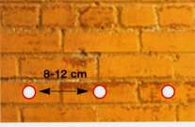 | 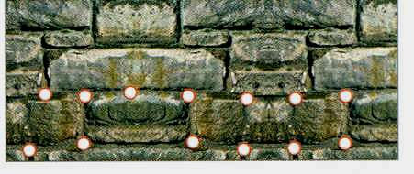
Рис.1 | Рис.2
Глубина, диаметр, угол наклона и расстояние между отверстиями зависят от выбранной технологии, материала и состояния стен.
Опыт показывает, что расстояние между шпурами не должно превышать 12 см. Надо помнить, что увеличение расстояния между шпурами влечет ухудшение эффекта отсечной гидроизоляции. Шпуры могут быть расположены как по горизонтальной линии, так и зигзагообразно в один или два ряда, верхний ряд располагается приблизительно на высоте 40 см. над уровнем пола.
Длина шпура (глубина) должна быть на 5 – 10 см. короче толщины стены, диаметр – от 1 до 3 см., угол наклона – 30…45^{о}. Перед введением рабочего раствора отверстия продувают, чтобы удалить буровой шлам.

Инъектирование проводят двумя способами:
- Самотеком (рис.3)
- Инъекции под давлением (рис.4).
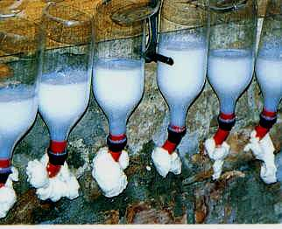 | 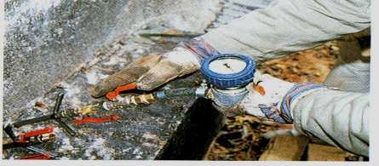
Рис.3 | Рис.4
При заливке самотеком диаметр отверстия должен быть 28-30 мм. и раствор заливается в шпуры из заранее установленной емкости. Процесс продолжается до тех пор, пока стена полностью не впитает раствор.
Инъекции под давлением применяется в том случае, если наводненность кирпичной или каменной кладки выше 50% (в этом случае допускается уменьшение угла наклона вплоть до организации шпур в горизонтальной плоскости). Диаметр отверстия в данном случае должен составлять 14-18 мм..
Для этих целей могут быть использованы насосы, имеющие небольшую производительность и создающие давление до 4 атм. Пропитывание стены завершается, когда на внешней поверхности вокруг отверстия начнет выступать рабочий раствор в виде мокрого пятна округлой формы.
Общие рекомендации по приготовлению рабочего раствора
Типром Д разводят водой в соотношении от 1 : 15 до 1 : 20 (зависит от пористости материала – чем выше пористость, тем меньше разбавление).
Расход рабочего раствора для кирпичной стены составляет 1 - 2 л./отверстие при толщине стены 50 см. При увеличении толщины стены расход рабочего раствора увеличивается пропорционально изменению толщины стены.

Гидроизолирующий горизонтальный слой образуется в течение нескольких суток.
Химические процессы продолжаются на протяжении 28 - 30 суток.
По истечении месяца отверстия заполняют цементным раствором с гидрофобизатором (рис.5).
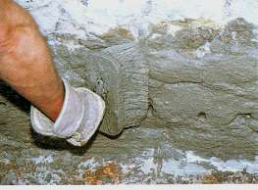
Рис.5
Новые штукатурки (в случае необходимости) можно наносить только через несколько месяцев после окончательного высыхания стены.
ВНИМАНИЕ.
Использование Типром Д в случаях, когда на фундамент или стену действует прямой столб воды нецелесообразно.
Примечание
Для получения дополнительных инструкций, альтернативных методах применения или информации о совместимости применения материалов торговой марки Типром с другими продуктами или технологиями, обратившись в отдел технического обслуживания ООО "Эттрилат НТ".

